**おおさかＱネット「ギャンブル等依存症」に関するアンケート（全体調査）**

**分析結果概要**

■実施期間　令和元年９月12日（木）～９月13日（金）

■サンプル数　国勢調査結果（平成27年）に基づく性・年代・居住地（４地域）の割合で割り付けた18歳以上の大阪府民1,000サンプル



大阪市域　　：大阪市

北部大阪地域：豊中市、池田市、吹田市、高槻市、茨木市、箕面市、摂津市、島本町、豊能町、能勢町

東部大阪地域：守口市、枚方市、八尾市、寝屋川市、大東市、柏原市、門真市、東大阪市、四條畷市、交野市

南部大阪地域：堺市、岸和田市、泉大津市、貝塚市、泉佐野市、富田林市、河内長野市、松原市、和泉市、羽曳野市、

高石市、藤井寺市、泉南市、大阪狭山市、阪南市、忠岡町、熊取町、田尻町、岬町、太子町、河南町、

千早赤阪村

|  |
| --- |
| **1.　調査目的**  　平成30年10月に施行された「ギャンブル等依存症対策基本法」に基づき、平成31年4月に策定された「ギャンブル等依存症対策推進基本計画」においては、ギャンブル等依存症に関する関心と理解を深め、その予防を図ることが重要とされている。  そうした中、大阪府民における、ギャンブル等依存症についての理解や、ギャンブル等を行うことによって起こる問題に対する認識を把握し、ギャンブル等依存症に関する取組みの方向性を検討するにあたり、本調査を実施する。  **2.　主な調査（検証）項目**  仮説：ギャンブル等の参加について、年齢・性別等の属性によって差がある。  **3.　主な調査結果**  仮説：男性の方が女性と比べて、過去1年間にギャンブル等へ参加している割合が高かった。また、20代以下の方が60代以上と比べて、過去1年間にギャンブル等へ参加している割合が高かった。 |

（注）

1.　「おおさかＱネット」の回答者は、民間調査会社に登録するインターネットモニターであり、回答者の構成は無作為抽出サンプルのように「府民全体の縮図」ではない。そのため、アンケート調査の「単純集計（参考）」は、無作為抽出による世論調査のように「調査時点での府民全体の状況」を示すものではなく、あくまで本アンケートの回答者の回答状況にとどまる。

2.　割合を百分率で表示する場合は、小数点第2位を四捨五入した。四捨五入の結果、個々の比率の合計と全体を示す数値とが一致しないことがある。

3.　図表中の表記の語句は、短縮・簡略化している場合がある。

4.　図表中の上段の数値は人数（n）、下段の数値は割合（％）を示す。

5.　図表下にカイ2乗検定の値（p値）を記載しているものは、信頼度5％水準で統計上の有意差がみられたもの。

**1．性別、年代とギャンブル等への参加との関係性**

　性別、年齢によって、ギャンブル等への参加状況に違いがあるか検証した。

**1-1　（参考）行ったギャンブル等の種類**

　過去1年間にギャンブル等を行ったかどうかについての調査結果を記載する。

・過去１年間に選択肢にあげたギャンブル等を行ったかどうかを複数回答で質問した。

* 過去１年間に行ったギャンブル等は、「宝くじ（ロト・ナンバーズなど）（25.5％）」、「競馬（15.6％）」、「パチンコ・パチスロ（13.9％）」の順に多かった。また、「ギャンブル等へ参加していない」と回答した人は54.0％だった。（図表1-1）

【図表1-1】



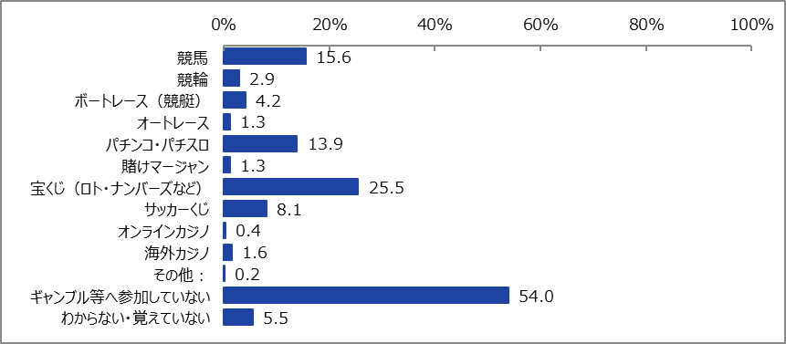

**1-2　性別、年代とギャンブル等への参加との関係性**

　性別、年齢によって、ギャンブル等への参加状況に違いがあるか検証した。

・過去1年間に行ったギャンブル等の種類を選択する質問において、いずれかのギャンブル等を選択した人を【参加】、「ギャンブル等へ参加していない」を選択した人を【不参加】と定義した。なお、「わからない・覚えていない」を選択した人は除外した。

* 性別では、男性の方が女性と比べて、ギャンブル等への【参加】の割合が高かった。
* 年代では、20代以下の方が60代以上と比べて、ギャンブル等への【参加】の割合が高かった。その他の年代間では統計的な有意差は見られなかった。（図表1-2）

【図表1-2】





**2．【参考】ギャンブル等依存症等の認知について**

　ギャンブル等依存症やギャンブル等依存症の相談窓口の認知についての調査結果を記載する。

**2-1　ギャンブル等依存症の認知率**

　ギャンブル等依存症の認知についての調査結果を記載する。

・「ギャンブル等依存症」という言葉を知っているかどうかを調査した。

・年代について、18歳～39歳を「若年層」、40歳～59歳を「中間層」、60代以上を「高齢層」としている。

* 「ギャンブル等依存症」という言葉の認知率は94.0％だった。（図表2-1-1）
* 年代・性別でみると、若年層の女性が中間層や高齢層と比べて低く、高齢層の男性が他の年代・性別と比べて高かった。（図表2-1-2）
* 「ギャンブル等依存症」という言葉を知ったきっかけは「テレビ・ラジオ（77.4％）」、「新聞・雑誌（30.2％）」、「ホームページ、インターネット（13.2％）」の順に多かった。（図表2-1-3）

【図表2-1-1】



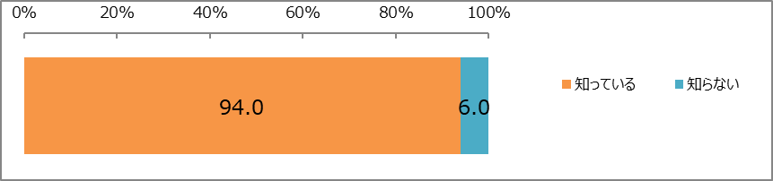

【図表2-1-2】





【図表2-1-3】



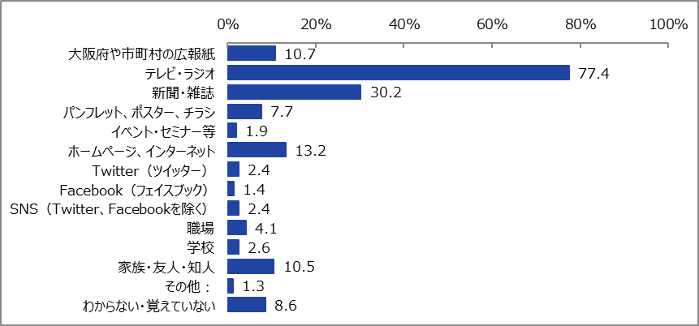

**2-2　ギャンブル等依存症の理解について**

　ギャンブル等依存症の理解に関する調査結果を記載する。

・「ギャンブル等依存症」という言葉を「知っている」と回答した人に対して、ギャンブル等依存症について知っている内容を複数回答で質問した。

* ギャンブル等依存症について、「コントロールできない精神疾患である（70.7％）」、「ギャンブル等をしていれば、誰もが依存症になる可能性がある（53.4％）」、「ギャンブル等依存症はゆっくり進行していくため、依存の状態になっていると途中では自分で気付かない（41.0％）」の順に多く知られていた。（図表2-2）

【図表2-2】



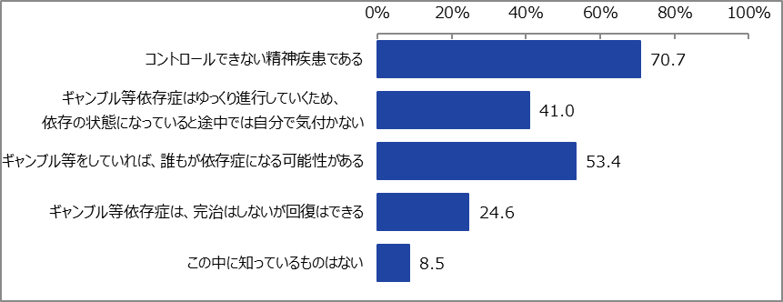

**2-3　ギャンブル等依存症の相談窓口の認知**

　ギャンブル等依存症の相談窓口の認知についての調査結果を記載する。

・「ギャンブル等依存症」という言葉を「知っている」と回答した人に対して、ギャンブル等依存症の相談窓口として知っているものを複数回答で質問した。

* ギャンブル等依存症の相談窓口として知っているものは、「医療機関（病院や診療所等）（42.9％）」、「公的機関（保健所・保健福祉センターやこころの健康総合センター等）（34.8％）」、「自助グループ（同じ問題・悩みを抱えた人たちが自発的に結びついた集団）（20.4％）」の順に多かった。また、「わからない」と回答した人が39.5％であった。（図表2-3-1）
* ギャンブル等依存症の相談窓口を知ったきっかけは、「テレビ・ラジオ（64.0％）」、「新聞・雑誌（26.0％）」、「大阪府や市町村の広報紙（23.2％）」の順に多かった。（図表2-3-2）

【図表2-3-1】



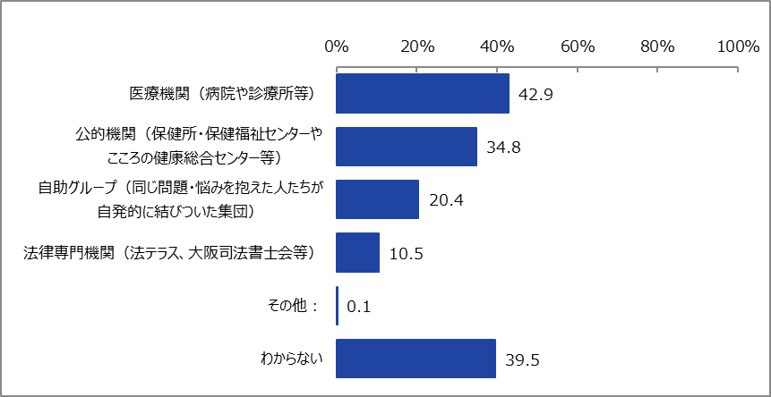

【図表2-3-2】



